Муниципальное общеобразовательное учреждение «Лицей №8 города Будённовска Будённовского района
Номинация – экология
Тема работы: «Улучшение визуальной среды Лицея №8 города Будённовска за годы работы учреждения»
Автор работы: Рындин Данил Романович
ученик 9 «А» класса МОУ «Лицея №8
г. Будённовска Будённовского района»
экологический отряд «ЛУЧИК»
356809, Ставропольский край,
Будённовский район, город Будённовск,

Руководитель работы: Гурьянова Елена Ивановна
учитель географии МОУ «Лицея №8
г. Будённовска Будённовского района» тел. 89187552615

2016 год
город Будённовск

Оглавление
Введение………………………………………………………………………3
I. Основная часть
I. 1. Обзор литературы по теме исследовательской работы……………….5
I.2. Анализ естественной визуальной среды лицея
и влияния её на социум лицея………………………………………………9
I.3. Анализ искусственной визуальной среды лицея и выявление социальных последствий воздействия противоестественной видимой среды…………10
I.4. Разработка опросных листов по теме исследования
для учащихся, педагогов и родителей нашего лицея……………………..11
I.5. Анализ собранной информации…………………………………………12
I.6. Пути решения, выявленных неблагоприятных тенденций……………13
Выводы………………………………………………………………………..14
Заключение……………………………………………………………………15
Список используемой литературы…………………………………………..16
Приложения……………………………………………………………………17

Введение
Эти грязные города стены
Обступили меня, облепили!
Словно яд, проникающий в вены,
И в конвульсиях руки сцепило...
С. Юрчук
Недавно к нам в руки попала фотография школьного двора родного лицея. Сделана она была в год открытия школы. Что мы увидели на ней? Серые унылые дома, прямые линии и углы, голые кирпичные стены (Приложение 1). Рассматривая её, вспоминаешь главы из книги А. Фродо «Вынужденное путешествие». Волшебные герои этой сказки-учебника по экологии в одном из своих экспедиций попадают на планету окружённую пылью и едким дымом тысяч автомобилей, оглушающую шумом. Одинаково печальные люди здесь ходят мимо одинаковых как близнецы серых домов с одинаковыми глазами окон. Ни одного парка, сада или зелёной лужайки. Везде только агрессивный город и охваченные стрессом люди. Так мы столкнулись с еще одной очень важной проблемой экологии человека – проблемой визуальной среды. В поэтических словах А. Белого нам особое удовольствие доставляют слова: «Пьет душа из глаз». Глаза – это своеобразный приемник, чувствительный к свету, который воспринимает физические раздражители, а образ создается в высших отделах головного мозга с учетом жизненного опыта, памяти, настроения человека и его душевного состояния. Проблем в области видеоэкологии накопилось ничуть не меньше, чем в других областях экологии, и многие из них требуют срочного решения. Однако если состояние воды и воздуха, уровень радиации изучают целые институты, то проблемой видеоэкологии занимаются пока единицы. На фото школьного двора, выполненном спустя 20 лет видимая, то есть окружающая среда, которую человек воспринимает через орган зрения во всём её многообразии, значительно изменена. Тем самым уже решены некоторые экологические проблемы, существовавшие при открытии учебного заведения. Теперь, благодаря реализации школьных проектов и акций, здания лицея окружены посадками различных древесных и кустарниковых пород. Они защищают территорию от пыли и шума, создают благоприятный микроклимат. Клумбы оформлены однолетними и многолетними цветами, дизайнерскими композициями, выполненными из вторичного сырья. Всё это оказывает положительное влияние на вкус, экологическое и эстетическое воспитание школьников. Вместе с тем, вокруг школы, за эти годы сохранились элементы городской архитектуры, которые никак не подчиняются правилам экологии современного города. Здесь преобладают прямые линии, прямые углы, огромное количество больших грязных плоскостей, имеющих однородную тёмно-серую окраску. Цель исследования: Изучив развитие визуальной среды территории лицея, за годы его работы, найти перспективные пути движения в этом экологическом направлении. Для достижения цели решали следующие задачи:
- провести анализ научно-популярной литературы имеющейся по проблеме;
- провести анализ естественной и искусственной визуальной среды лицея и социальных последствий воздействия противоестественной видимой среды;
- разработать опросные листы для учащихся нашего лицея;
- провести опрос;
- проанализировать собранную информацию;
- предложить пути решения, выявленных неблагоприятных тенденций;
- разработать и запустить проекты лицея для совершенствования визуальной среды.
Таким образом, гипотеза исследования: только благоустроенная и озелененная пришкольная территория играет положительную санитарно-гигиеническую и учебно-воспитательную роль, а также оказывает благоприятное визуальное влияние.
Методы исследования: в теоретической части использован метод анализа и синтеза. В практической части использованы методы: подсчёт, опрос (вид опроса – анкетирование); статистическая обработка результатов; анализ полученных данных, практическая ( дизайнерская, художественная работа).
Практическая значимость исследования велика, так как позволит положительно влиять на психоэмоциональное состоянии участников образовательного и воспитательного процесса в нашем лицее.
I. Основная часть
I. 1. Обзор литературы по теме исследовательской работы
Обзор научной и современной литературы показывает, что существует достаточно много информации о взаимодействии человека и окружающей визуальной среды. Всю видимую среду можно условно разделить на две части: естественную и искусственную. Естественная видимая среда находится в полном соответствии с физиологическими нормами зрения, так как природа «лепила» глаз «под себя». Объекты, на которых «глаз отдыхает» - это всевозможные пейзажи или дореволюционная архитектура. Совсем другое дело - искусственная среда. Она все больше отличается от природной и во многих случаях находится в противоречии с законами зрительного восприятия человека. Психологическое влияние на человека созданной им среды является очень значительным. Оказывается, что на наше самочувствие влияет не только то, с чем мы находимся в непосредственном контакте, но и то, на что мы смотрим. Есть объекты, которые действуют отрицательно уже на уровне нашего подсознания. Таким образом, визуальная среда оказывает значительное воздействие на состояние человека. Серые тона зданий отрицательно влияют на состояние здоровья. Прямые линии и углы вызывают чувство агрессии и дискомфорта. Люди, живущие в стандартных серых кварталах шумных и загрязненных городов более склонны к агрессивным действиям – хулиганству, преступлениям. Цвет является одним из мощных факторов, формирующих комфортную визуальную среду. За счет использования широкой цветовой гаммы можно обогатить визуальную среду и насытить её зрительными элементами. Общая идея колористики заключается в том, что служит основанием для цветотерапии, влияя на деятельность и производительность труда. Цветоэкология, как составная часть информационной экологии, цвет служит всем людям и каждому человеку, обеспечивая необходимое информационное питание, комфорт и красоту. Чтобы интересно, полезно и приятно было смотреть вокруг, чтобы ничего не кричало, не отвлекало, не навязывало себя, не пряталось, не вызывало отрицательных эмоций. Таким образом, ставится задача регулирования цветового равновесия между природой и обществом, чтобы не причинять вреда и первой и второму.
Во все времена человек хотел поделиться переполнявшей его информацией и делал это разными, доступными для него, способами. Вертикальные поверхности, сначала скал, пещер, а позже заборов, оказались удобным вариантом для этого дела. Сегодня обладатели небольшого ума, те, в ком проявляется стадно-стайный животный инстинкт, стены быстро воспринимают как текстовое пространство. Почему кто-то выбирает забор для коммуникации? Просто человек по природе - аутентичное существо, ему сложно открыто выразить себя, он шифруется. Одновременно в нас неистребимо желание к информационному обмену, взаимодействию. Более доступный, чем блог в Интернете, забор удовлетворяет эту потребность. Его преимущества (как и у блога) - независимость и свобода. А не это ли главное в самоутверждении личности...
Задумаемся над феноменом настенных, заборных текстов? Обычно они бывают трех типов: пространно-мировоззренческие, обыденно-политические и забавно-рекламные.
Пишут про любовь, про Цоя, про половые органы, умственные способности друзей или врагов и прочее. Заборы, ограждения строек, стены пестрят надписями, выполненными маркерами или краской из баллончика. В общем, не от большого ума это все делается. Это лишь способ заявить о себе миру во время молодёжных тусовок и веселого времяпрепровождения. Писать на заборах - некрасиво. Это раздражает, портит настроение горожан и внешний вид города. Но, как принято нынче выражаться, прикольно. Потому и пестрят наши стены и заборы всякими глупыми надписями и рисунками. Московский психолог-лингвист Андрей Михальченко изучает и анализирует надписи на заборах, стенах, лифтах и т.п. По его мнению, самыми активными авторами заборного «творчества» являются подростки. Причем, почти исключительно мужского пола. Чуть меньше половины (48%) всех настенных «художеств» принадлежит юношам от 14 до 18 лет. Именно они самые заядлые «писатели». Далее следует молодежь от 18 до 25 лет и отроки от 10 до 14-ти (29%). И, наконец, третье место (18,5%) принадлежит людям от 25 до 30, а также детям от 6 до 10 лет. Все остальные надписи - менее пяти процентов - оставляют после себя все прочие. Глядя на эту статистику, невольно припоминаешь древних греков, утверждавших, что мужская молодость, синоним глупости, заканчивается в 30 лет. Поэтому и допускались к управлению государства, и даже женились древние афиняне и спартанцы, как правило, лишь с наступлением 30-го лета. Все комплексы нашего общества - здесь, на заборе. Бетонное пространство мегаполиса дышит и гением, и глупостью, оказывая влияние на наше сознание, на эстетику нашего существования в современном городе. Возникает закономерный вопрос: можно ли избавиться от безликих стен, «украшенных» бранью. Если говорить о надписях на стенах, то эту идею замечательно реализовали в нидерландском городе Лейдене. Там проходил проект "Настенные стихи": на многих домах написаны стихи поэтов всего мира на их языке. Например, стихи Блока. Необычный способ борьбы с этим предложила жительница города. Она решила разрисовывать стены художественными образами. Все мы знаем об искусстве граффити, когда на чистой стене благодаря таланту художника и флакончику краски появляются различные изображения. Но есть в уличном искусстве направление прямо противоположное. Оно так и называется – «обратное граффити» и требует наличия грязных стен и моющих средств. Автором необычной идеи стал американский художник, известный под именем "Moose". В качестве первого полотна он использовал стены тоннеля в Сан-Франциско. Этот тоннель – важнейшая транспортная артерия города. Неудивительно, что при огромном потоке транспорта стены тоннеля покрыты толстым слоем грязи и сажи от выхлопных газов. Может быть, идея «обратного граффити» родилась у художника как раз в моменты созерцания этих грязных стен. Однажды ночью Moose вооружился мочалками, моющими средствами и заранее подготовленными трафаретами и принялся за дело. А наутро жители города вместо привычной грязи рассматривали на стенах тоннеля изображения цветов и деревьев. Первый шаг здесь сделал Moose, но в мире наших городов еще немало «холстов», подобных тоннелю в Сан-Франциско и ожидающих своих художников.
Первый граффити фестиваль под девизом «Против нецензурной брани!» в нашей стране прошел в Нижнем Новгороде ещё в 2005 году. Нецензурная брань на стенах была залита сюжетами на тему «Старый Нижний» и «Музыка города» и др. Стены городов могут помочь нести высокое искусство в массы. Когда однажды известный французский художник и режиссер Жюльен де Касабьянка посетил Лувр, его внимание вдруг привлекла девушка, которая была изображена на неприметной картине, висевшей в уголке. Это забытое всеми произведение искусства и вдохновило Жюльена на проект. Касабьянка сфотографировал картину с девушкой, а позже эта милая дама уже красовалась на стенах его родного города - так и родился этот уникальный проект. Сегодня арт-проект Касабьянки набирает обороты, и художники со всего мира приобщаются к этому благому делу во имя искусства. Персонажи с давно забытых всеми классических картин превратились в современное уличное искусство, которое вновь обрело заслуженное внимание. Обычно полотном для таких работ выступают грязные стены разных городов мира. Наступила такая пора, когда мы должны изучить содержание окружающей нас визуальной среды, и оценить, не превращается ли она в экологически опасный фактор.

I.2. Анализ естественной визуальной среды лицея и влияния её на социум лицея
Обратившись к первым фотографиям лицея, понимаем, что вся естественная среда из растений была создана за годы его работы с «нуля».
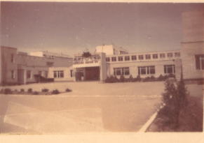  Между снимками прошло 25 лет | 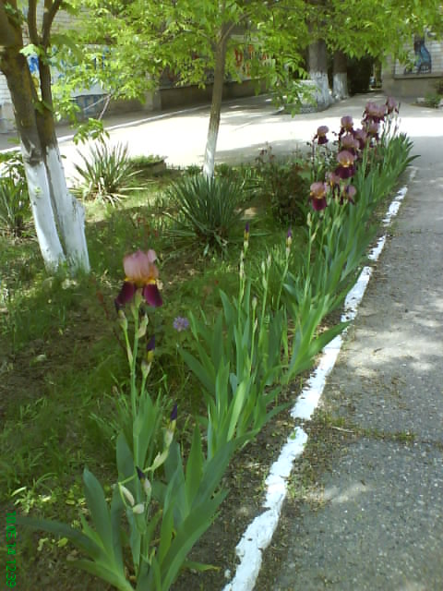
Для определения качества и разнообразия видового состава, посаженных декоративных растений пришкольной территории провели его ревизию. Таблица качественного и количественного состава растений пришкольной территории Лицея №8 г.Будённовска
Деревья | кол-во | Кустарники | кол-во | Травы  цветы | кол-во
Тополь пирамидальный | 15 | Самшит | 17 | Чистяк | >50
Тополь белый | 10 | Чубушник | 67 | Тюльпаны | >100
Тополь крупнолистный | 38 | Спирея | 7 | Нарциссы | >500
Катальпа | 5 | Форзиция | 3 | Ирисы | >100
Гледичия | 4 | Гибискус | 32 | Гибискус | 6
Дуб | 2 | Калина | 1 | Многолетняя астра | 30
Белая акация | 16 | Сирень | 97 | Юкка | 35
Рябина | 1 | Волчья ягода | 4 | Хризантемы | 35
Сумах | 11 | Розы | 63 | Портулак
Вяз мелколиственный | 7 | Шиповник | 9 | Петунья
Абрикос | 3 |  |  | Лилейники
Яблоня | 3 |  |  | Тагетис(бархатцы)
Грецкий орех | 4 |  |  | Мальва
Тутовник | 3 |  |  | Амарант
Персик | 1 |  |  | Эшшольция
Ель | 4 |  |  | Циния
Туя | 21 |  |  | Космея
Ясень | 92 |  |  | Иберис
Клён | 4 |  |  | Кохия
Бобовник | 1 |  |  | Незабудка
Боярышник | 8 |  |  | Цинерария
Итого: | 253 | Итого: | 300 | Итого: | 856
Подсчёты показали, что за 25 лет, на когда-то пустой пришкольной территории, благодаря усилиям ребят и преподавателей появилось около 1500 культурных растений. Это значительно улучшило естественную визуальную школьную среду в тёплые сезоны года. В зимний сезон территория остаётся серой, безликой, требующей дополнительного оформления.
I.3. Анализ искусственной визуальной среды лицея и выявление социальных последствий воздействия противоестественной видимой среды
Обследование состояние искусственной видимой среды пришкольной территории нашего лицея на момент начала работы выявило следующие её составляющие (Приложение 2): серые стены кирпичной кладки, граффити, надписи-признания, надписи выпускников. Кроме того на стенах обнаружены: эмблема школы, флаг России и Ставропольского края, рисунки сказочных героев и технические надписи. Анализ сведений, полученных от обследования нашей школьной территории, показал, что стена или забор – это такое лакомое место, которое пусто не бывает. Бороться с "наскальными" росписями нет смысла. Мы хотим показать ребятам, как можно сделать это красиво, ярко и профессионально. Поэтому продуктом для сравнения должны стать новые надписи, рисунки, которые станут устраивать и радовать взгляды всех окружающих большим разнообразием правильных элементов, т.е. создание комфортной визуальной среды. Таким образом, мы должны стараться привносить в городскую среду элементы комфортной визуальной среды: её контуры и тени, широкую цветовую гамму, разнообразные элементы естественного ландшафта.
I.4. Разработка опросных листов по теме исследования для учащихся, педагогов и родителей нашего лицея
Для подтверждения или опровержения гипотезы, выдвинутой в начале работы, было решено разработать вопросник и провести анкетирование среди школьников 5-11 классов, родителей, педагогов нашего лицея. Анкета – опросник «Визуальная среда нашего пришкольного участка» представлена в Приложении 3 и затрагивает вопросы: заботит ли Вас Ваше психоэмоциональное состояние; знаете ли вы о влиянии визуальной среды на психоэмоциональное состояние человека; влияет ли на Ваше настроение внешний вид зданий, клумб, дизайнерских находок нашего лицея;
какие элементы декора современных зданий Вам наиболее приятны; ваши предложения по благоустройству пришкольной территории нашего лицея; готовы ли Вы принять участие в благоустройстве школьной территории? Все опросные листы заполнялись самими респондентами в нашем присутствии. В случае необходимости они получали разъяснения.
I.5. Анализ собранной информации
В социологическом опросе приняли участие 200 респондентов, из них 10% - работники школы, 20%-родители и 70% - обучающиеся школы.

Вопрос из анкеты | Ответы | Количество отвечавших на вопросы анкеты
1. Заботит ли Вас Ваше психоэмоциональное состояние? | Да | 40
 | Нет | 160
2. Знаете ли вы о влиянии визуальной среды на психоэмоциональное состояние человека? | Да | 58
 | Нет | 142
3. Влияет ли на Ваше настроение внешний вид зданий, клумб, дизайнерских находок нашего лицея? | а) да, вызывает чувство дискомфорта. | 118
 | б) нет, я стараюсь не обращать на них внимание. | 26
 | в) не задумываюсь над этим. | 56
4. Какие элементы декора современных зданий Вам наиболее приятны? | а) гармоничное сочетание цветов. | 161
 | б) большое количество прямых углов и линий. | 48
 | в) большое количество стекла. | 92
 | г) наличие арок, объемных выступающих элементов. | 157
 | д) наличие кривых линий. | 123
 | е) наличие зеленых насаждений, и ухоженной территории. | 200
 | ж) здание имеет красивую подсветку | 74
6. Готовы ли Вы принять участие в благоустройстве школьной территории? | Да | 168
 | Нет | 32
Итого: |  | 200 респондентов
Анализ полученных данных показал, что 40 чел.( 20%) отвечавших заботятся о своём психоэмоциональном состоянии. 58 человек(29%) знают о влиянии визуальной среды на психоэмоциональное состояние человека. Внешний вид зданий нашего лицея вызывает чувство дискомфорта у 118 (59%) респондентов. 100% выпускников, отвечавших на вопросы анкеты готовы принять участие в благоустройстве пришкольной территории. Каждый участник опроса предложил своё видение обновлённого образа школьного двора. Эти предложения были положены в основу проектного продукта данной работы.
I.6. Пути решения, выявленных неблагоприятных тенденций
Практическая часть работы была очень насыщенная. На Совете старшеклассников обсуждался вопрос о благоустройстве школьной территории. Каждую весну выпускники сажают своё дерево в «Аллею выпускников», а малыши это делают в первые дни своей школьной жизни. Вопрос экономии воды в лицее охватил, увлёк и объединил большую часть школьников. Мои выступления перед классами с рекомендациями о предпочтительных растениях на клумбах, ребята приняли как инструкцию к действию. Уже осенью 2015 года на клумбах появились (Приложение 4): злаки, юкка, чистец, стахис, очиток, молодило, полынь и другие выносящие засуху растения. Почва вокруг хризантем была мульчирована. Мульчирование почвы – простая и весьма эффективная технология успешного земледелия. В качестве мульчи использовали траву, солому. В отрядах летнего пришкольного лагеря прошёл конкурс "Клумба за 1 час". Ребята из бросового материала изготавливали искусственные цветочные композиции, а затем непригодные для цветоводства участки оформляли ими (Приложение 5). Предложили разработать эскизы дизайнерских композиций для росписи стен. Мы решили, что надписи и рисунки на стенах — должны быть не результатом асоциального акта, а стать доброй традицией лицеистов и выпускников (Приложение 6). Победителями конкурса стали номинации «Выпуск-2000» и «Наши любимые предметы». Такое оформление пришкольного участка сыграет важную санитарно – гигиеническую и учебно-воспитательную роль. Педагогический коллектив поддержал нашу инициативу: - Подростки хотят себя самореализовывать. И граффити, наверное, один из, наиболее, популярных способов самовыражения, самореализации современных школьников. Каждый год в школе будет появляться что-то новое, сделанное руками лицеистов – руками хозяев школы. Роспись школьных стен – теперь красивая и памятная традиция. Это важно и ценно!
Выводы
Лицей - наш дом. Нам не безразличен облик школы, особенно когда этот облик является экологическим фактором. Школьный двор – это визитная карточка нашего образовательного учреждения, поэтому территорию необходимо изменять, дополнять и постоянно вносить какие либо творческие элементы. Благоустроенная территория любой школы вызывает восхищение гостей, а ученики и учителя чувствуют себя в ней комфортно и гармонично. Более 20 лет назад рядом с новым зданием нашей школы начала обустраиваться прилегающая территория. Сегодня это зелёный оазис. Каждый год ученики совместно с учителями ухаживают, облагораживают, занимаются дизайном школьной территории. Ничего этого не было бы в нашей зоне рискованного земледелия без кропотливого ухода, так необходимого орошения, постоянного внимания к каждому растеньицу. Благоустройство и озеленение играет важную санитарно-гигиеническую и учебно-воспитательную роль. Ведь территорию ухоженного, эстетически правильно оформленного с элементами ландшафтного дизайна участка, в дальнейшем мы используем для учебной, исследовательской и экологической деятельности. Именно на его территории дети учатся ухаживать за растениями, ставить различные опыты, наблюдать за птицами, подкармливать их в зимнее время, вести фенологические наблюдения, слушать звуки природы, различать лекарственные растения, воспитывать в себе экологическую культуру. Каждое лето школа расцветает новыми красками. Рядом с традиционными клумбами и газонами появляется что-то новое: вазоны, тематические аллеи, альпийские горки. В данной работе нами была рассмотрена очень интересная тема. Наши исследования заинтересовали не только членов наших семей, но и участников опроса, одноклассников, учителей. А это значит, что люди узнали о том, что такое визуальная среда, как она может влиять на здоровье человека, как ее можно сделать максимально комфортной. Решить проблему неблагоприятной визуальной среды в одночасье невозможно. Но начать исправлять допущенные ошибки и не делать новые возможно уже сейчас. Своим исследованием мы доказали что создать среду для себя и около себя возможно!
Заключение
Визуальная среда - один из важных экологических компонентов жизнеобеспечения человека. До тех пор, пока человек большую часть времени пребывал в естественной природной среде, проблем в области видеоэкологии практически не было. Но процессы урбанизации внесли существенные изменения в жизнь человека. Сейчас среди проблем экологии человека одной из актуальных является видеоэкология, изучающая взаимодействие человека с окружающей визуальной средой. А вот комфортная визуальная среда благотворно отражается на состоянии людей, в частности, на их здоровье, нравственности и деловой активности. Об этом красноречиво писал Ф. М. Достоевский: «Если в народе сохраняется идеал красоты и потребности ее, значит, есть и потребность здоровья, нормы, а, следовательно, тем самым гарантировано и высшее развитие этого народа». Данная проблема является актуальной не только для учащихся школы, но и для социума нашего поселения в целом.
Список используемой литературы
- Волков Б.Д. Цвет и мы // Эхо планеты, 2000. – №2-3.
- Воробьев Г. Иванова. Е. Колористика и экология.//Колористика города (материалы Международного семинара) М: 1990. Т II. С.55-61.
- Габайдулина С. Цвет как психологическая характеристика городской среды. // Колоритика города (Материалы Международного семинара) М: 1990. — с. 175—181.
- Курбатов Ю. Природный ландшафт и архитектурная форма // Архитектура. Строительство. Дизайн. – 2005. – №4.
- Криксунов Е. А. и др. Экология: 9 класс: Учеб. для общеобразоват. учеб. заведений
- Лаппо Г.М. География городов. – М.: Гуманитарный издательский центр ВЛАДОС, 1997.
- Павлова О.Н. Здоровье и цвет // Наше здоровье, 1998. - №
- Сонкова В. Видеоэкология и здоровье.
- Тетиор А.Н. Экосити // Экология и жизнь, 1996. - № 1.
- Филин В.А. Видеоэкология. – М.: МЦ «Видеэкология», 2001.
- Филин В.А. Видимая среда в городских условиях как экологический фактор. М: Наука, 1990
- Филин В.А. Цветовая среда города как экологический фактор. // Колористика города (материалы Международного семинара) М: 1990. Т
- Филин В.А. Архитектура как проблема видеоэкологии. М: ВНИИТАГ,1990. С.119-123.
- Филин В. А. Видеоэкология. Что для глаза хорошо, а что – плохо. М.: МЦ «Видеоэкология», 2001. – 312 с.
- Филин В. А. Видимая среда в городских условиях как экологический фактор. – М.: Наука, 1990- 219 с.
- 15.Филин В. А. Проблема видеоэкологии городской среды // Колористика города. – М., 1990
- 16.Фродо А. Вынужденное путешествие или Как спасти планету. – Е.: Уральский книжный дом, 1995.- 28 с.

Приложение 1
Фотографии пришкольной территории Лицея №8 г. Будённовска разных годов
1989-1990 учебный год | 2015-2016 учебный год
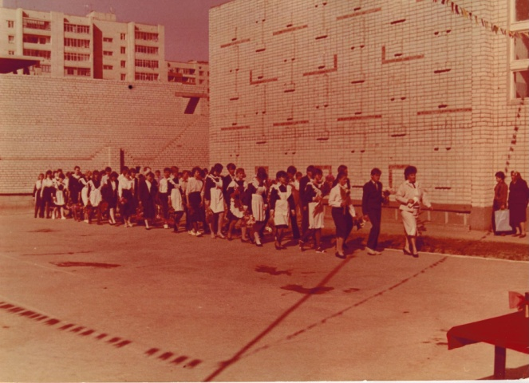 | 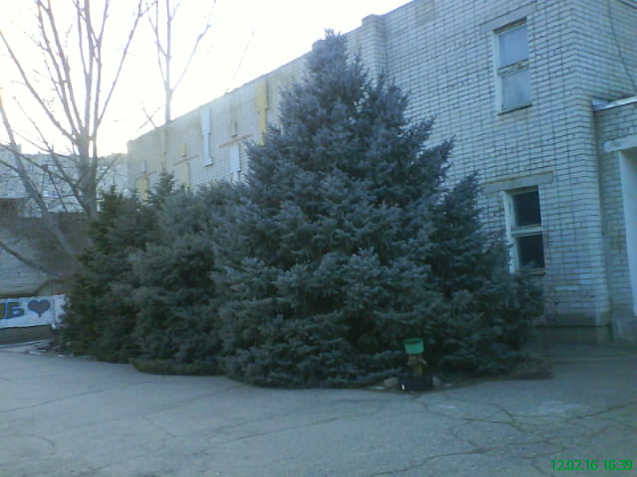
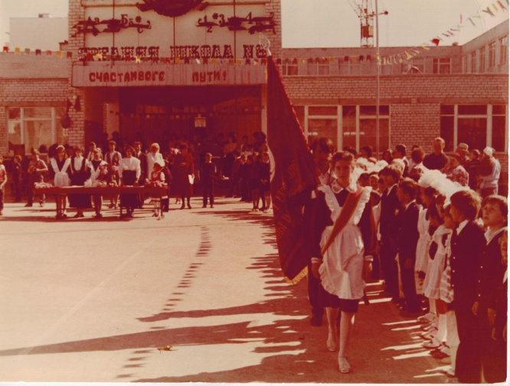 | 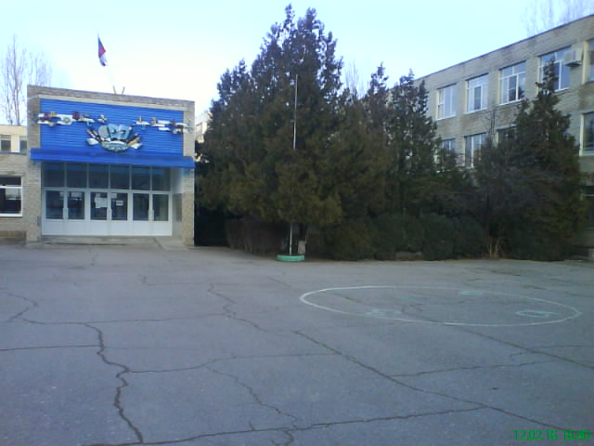
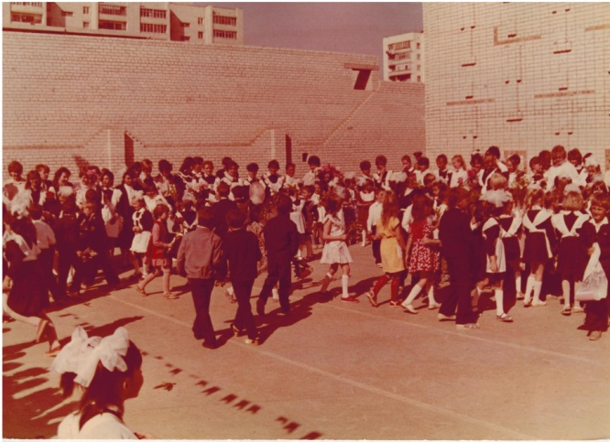 | 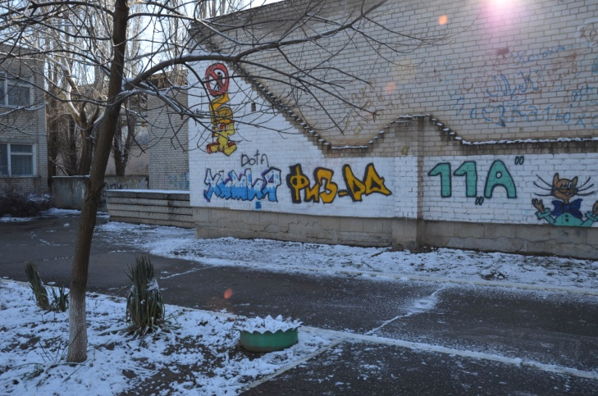

Приложение 2
Результаты исследования искусственной визуальной среды лицея в 2016 году
Вид | Характеристика элемента с позиции видиоэкологии
Серые стены кирпичной кладки  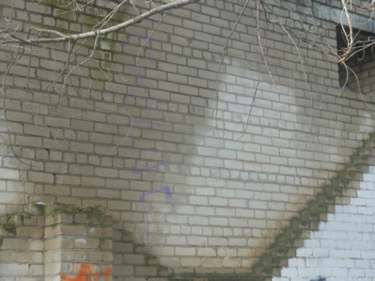 | При монотонности окружающей среды исчезает информативность визуальной среды, что приводит к нарушению нервных процессов в ЦНС, дискомфорту и агрессивности. При взгляде на такую голую стену глазу совершенно не за что «зацепиться»
Граффити  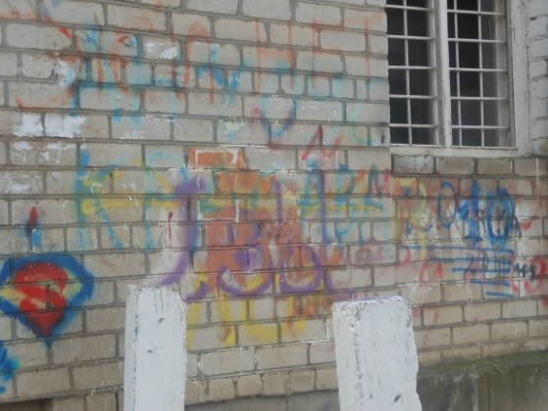 | Вдоль нашего забора видим коллекцию граффити. Выглядят такие творения, несомненно, красочно, но толку от них мало. Это, скорее, своеобразные надписи, аббревиатуры, выполненные в таком стиле, что прочитать их сможет лишь сам художник. Картинка выглядит непривлекательно: наползающие друг на друга цветные буквы, оставляют недоумение – что написано и для чего? Когда не хватает времени сделать многоцветную надпись или просто лень, автор ограничивается тегом, т.е. выведением своего псевдонима на стене одноцветной краской. Разумеется, прочитать такой тег нормальному человеку обычно не представляется возможным.
Надписи- признания  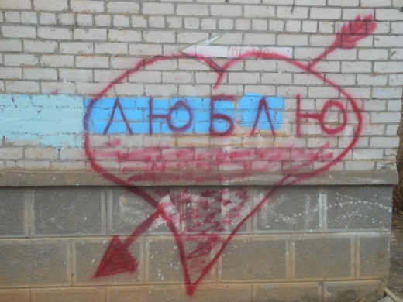 | Любовные послания – это желание угодить предмету своей страсти. Причем, сделать это по возможности более оригинальным способом. Пишет их молодежь, а смысл такой надписи сводится к одному: «Здесь был Я!» Неаккуратность, свидетельствующая о торопливости исполнителя данного «шедевра». Торопливость вызвана тем, чтобы не быть застигнутым на месте «творчества» органами правопорядка, ибо подобные вещи незаконны по своей сути.
Надписи выпускников  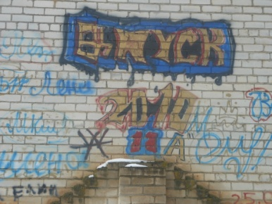 | Ежегодно выпускные классы стали оставлять на стенах вокруг лицея надписи с указанием года выпуска и именами выпускников – на память тем, кто придет за ними. Эти рисунки сохранились до сих пор. Первые такие попытки были не яркие, выполнены экспромтом.
Эмблема лицея  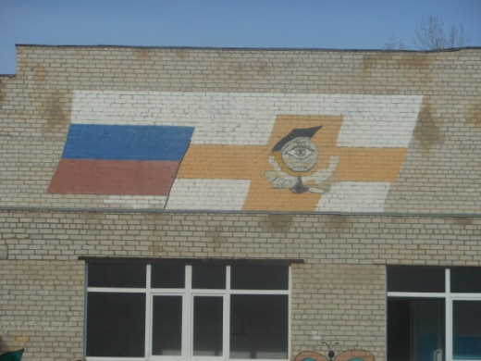  Флаг РФ, Ставропольского края  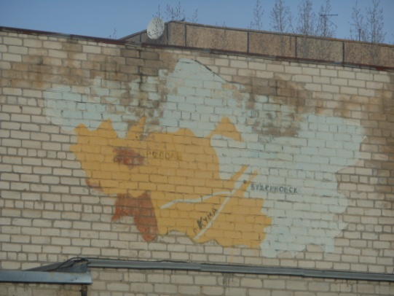 | Чётко, лаконично, красиво! Создания герба, логотипа, эмблемы – сложный профессиональный алгоритм, выполнение которого доступно только профессионалам. Необходимо специальное образование и большой опыт работы именно в этой сфере.  У нас был выбран совсем другой подход: эмблему должны придумать все вместе, результат - настоящее народное творчество. Лицей создавался трудом множества специалистов, а также самих лицеистов разных поколений и их родителей. Мы любим, находить в простом, обыденном глубокий смысл. Некоторые вещи и события, с которыми мы соприкасаемся, приобретают для нас в дальнейшем символический характер.  Символизм лицея на серой кирпичной стене продолжается. Он переходит в карту нашего края на фоне флага, выполненных в ярких бело-жёлтых тонах.
Рисунки сказочных героев  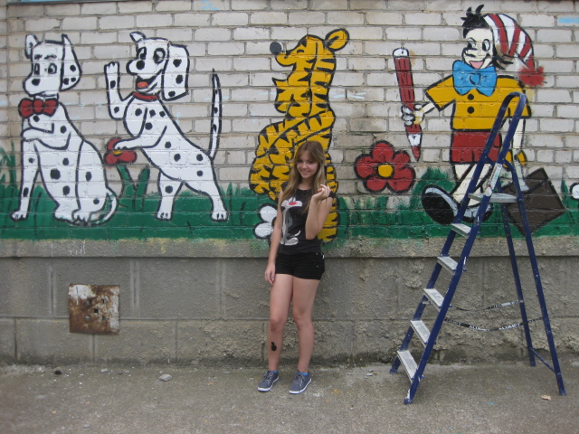 | Настенная живопись набирает все больше оборотов: детские мультфильмы и живописные пейзажи, патриотические орнаменты или бытовые зарисовки - все это становится украшением стен школьного двора, радуя глаза и душу яркими, сочными картинами вместо грязных серых стен.
Технические надписи  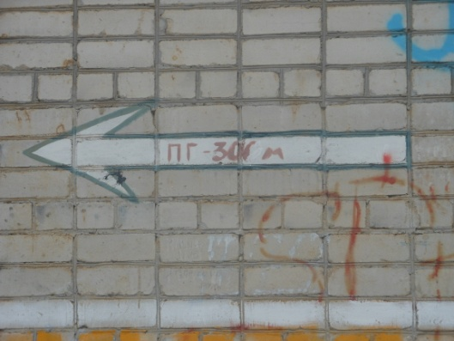 | Легальные надписи, которые несут полезную информацию. Она специфическая – для большинства людей она непонятна. Такие надписи представляют собой сочетание букв, цифр, стрелочек и номеров. «ПГ – стрелка вниз – 5 – стрелка влево – 3» красного цвета. Это значит, что напротив этого значка, 5 метров вперед и 3 метра влево, находится люк колодца пожарного гидранта. Они могут быть оформлены в виде таблички и иметь разные цвета. МГ – магистральный газопровод, ГВ – горячее водоснабжение, ГК – городская канализация, ЛК – ливневая канализация и многое другое. Цвет надписи тоже может говорить о том, что находится под чугунным люком: желтый – газ, красный, черный – водопровод, коричневый или черный – канализация. Некоторые колодцы имеют свой порядковый номер.

Приложение 3
Анкета – опросник
«Визуальная среда нашего пришкольного участка»
(нужное подчеркните)
1. Заботит ли Вас Ваше психоэмоциональное состояние:
а) да.
б) нет.
2. Знаете ли вы о влиянии визуальной среды на психоэмоциональное состояние человека:
а) да.
б) нет.
3.Влияет ли на Ваше настроение внешний вид зданий, клумб, дизайнерских находок нашего лицея:
а) да, вызывает чувство дискомфорта.
б) нет, я стараюсь не обращать на них внимание.
в) не задумываюсь над этим.
4. Какие элементы декора современных зданий Вам наиболее приятны:
а) гармоничное сочетание цветов.
б) большое количество прямых углов и линий.
в) большое количество стекла.
г) наличие арок, объемных выступающих элементов.
д) наличие кривых линий.
е) наличие зеленых насаждений, и ухоженной территории.
ж) здание имеет красивую подсветку.
5. Ваши предложения по благоустройству пришкольной территории нашего лицея. __________________________________________________________________________________________________________________________________________________________________________________________________________________________________________________________________________________________________________________________________________
6. Готовы ли Вы принять участие в благоустройстве школьной территории
а) да
б) нет

Приложение 4
Засухоустойчивые растения на клумбах МОУ Лицея №8 г.Будённовска Будённовского района после проведения научно-исследовательского проекта
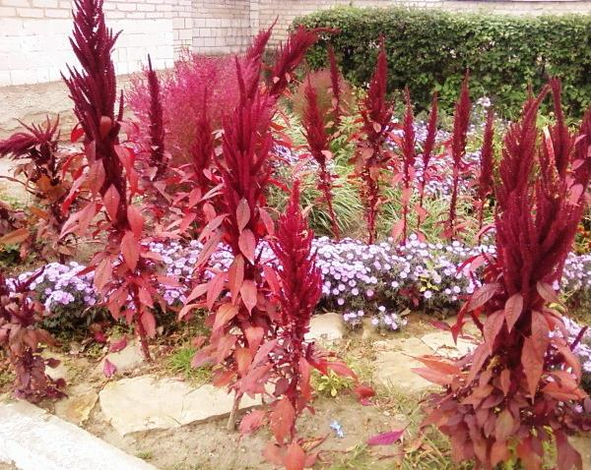  Многолетняя астра | 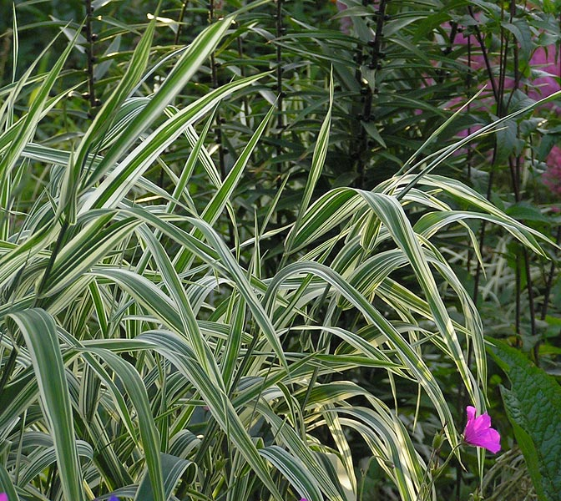  Двукисточник
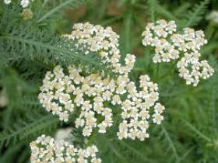  Тысячелистник | 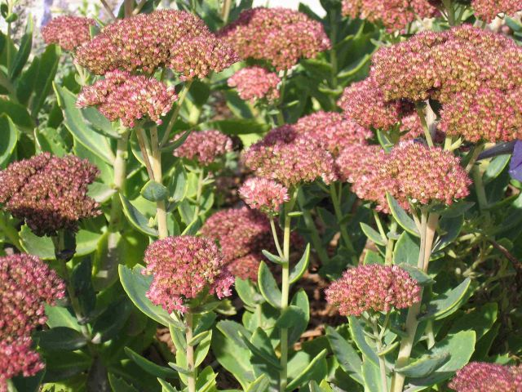  Очиток
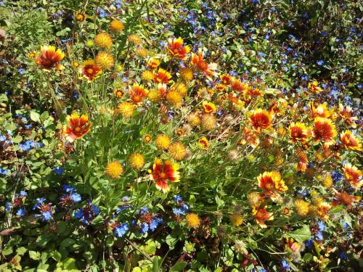  Гайлардия | 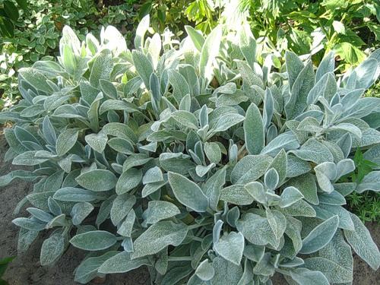  Чистец
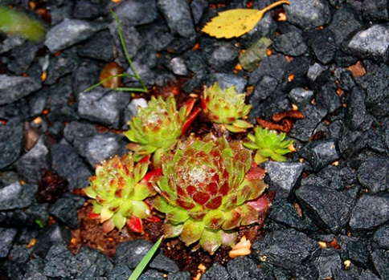  Молодило | 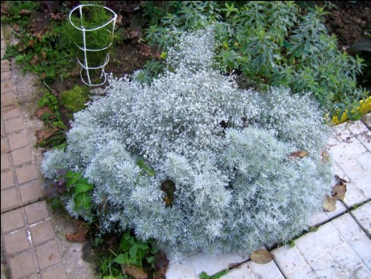  Полынь
Приложение 5
На занятиях в летнем пришкольном лагере "Радуга-2015" ребята изготавливают искусственные цветочные композиции

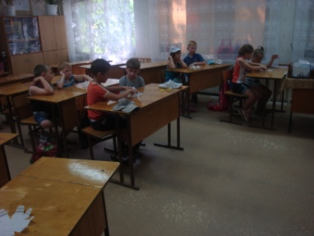  Малыши делают ромашки | 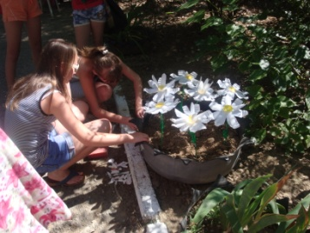  Оформление вазона ромашками | 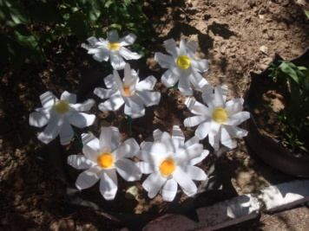  Уже через час клумба радует прохожих
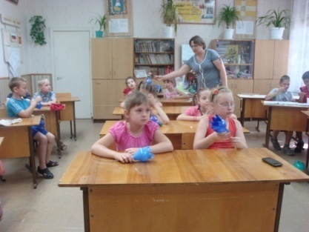  Колокольчики ручной работы | 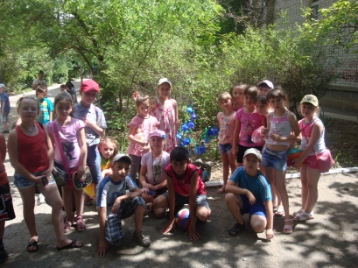  Такие цветы поливать не надо | 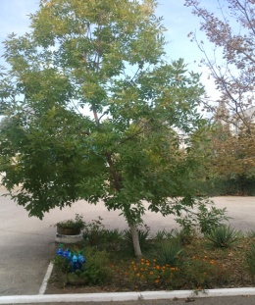  В любое время такие цветы можно перенести в другое место
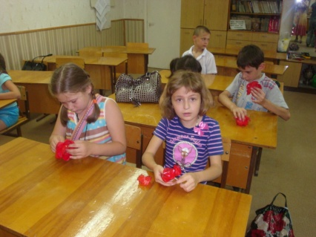  Скоро маки "расцветут" на клумбе | 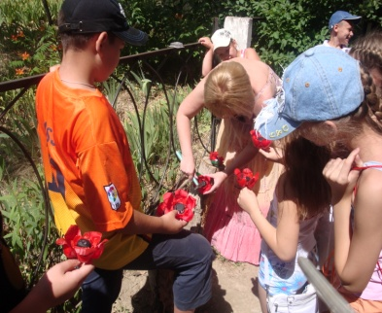  Старый пень расцветает | 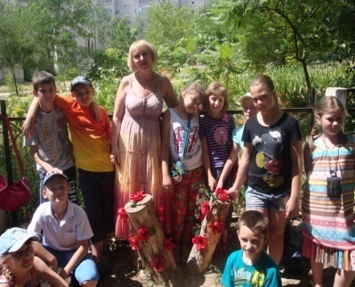  Красота из отходов своими руками

Приложение 6
Серии работ, отобранные для настенной росписи в Лицее №8 г. Будённовска

на тему «Наши любимые предметы» | на тему и «Выпуск - 2…»
 | 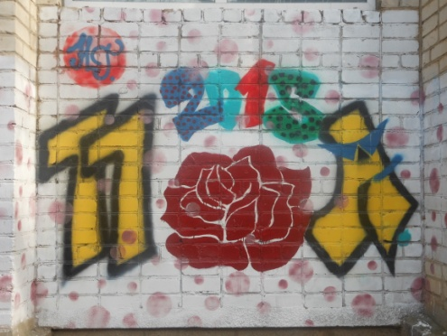
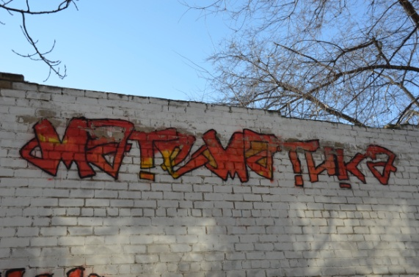 | 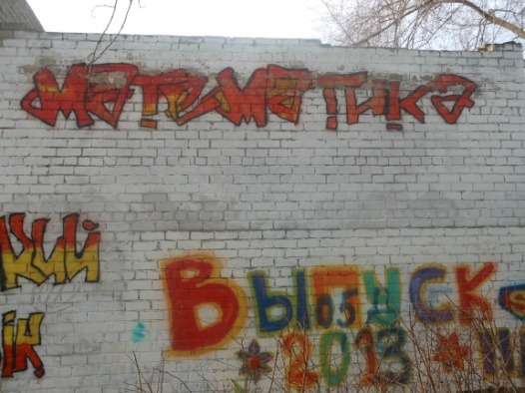
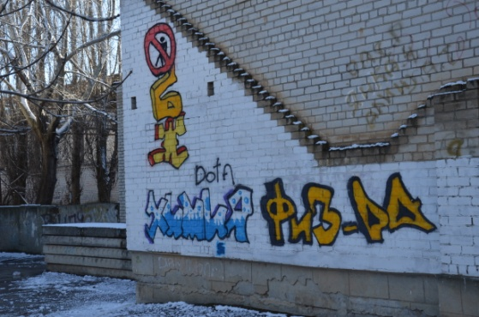 | 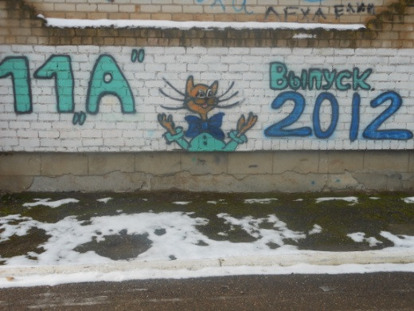
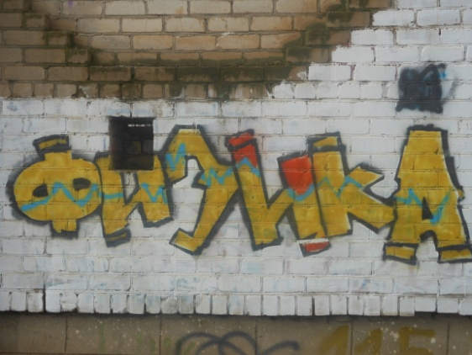 | 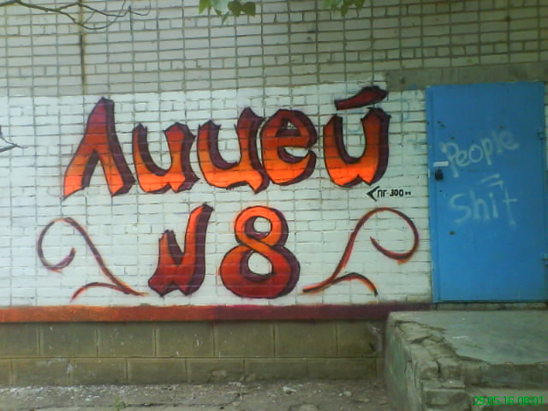

Тезисы
научно-исследовательской работы по направлению экология на тему: «Улучшение визуальной среды Лицея №8 города Будённовска за годы работы учреждения». Автор работы: Рындин Данил Романович, ученик 9 «А» класса МОУ «Лицея №8 г. Будённовска Будённовского района» член экологического отряда «ЛУЧИК»
Сравнивая фотографии, сделанные при открытии школы и сегодня, спустя 25 лет, можно легко определить, что содержание у них сильно разнится. Так мы задумались над очень важной проблемой экологии человека – проблемой визуальной среды. Оказывается, что на наше самочувствие влияет не только то, с чем мы находимся в непосредственном контакте, но и то, на что мы смотрим. Есть объекты, которые действуют отрицательно уже на уровне нашего подсознания. Таким образом, визуальная среда оказывает значительное воздействие на состояние человека. Цель исследования: Изучив развитие визуальной среды территории лицея, за годы его работы, найти перспективные пути движения в этом экологическом направлении. Для достижения цели решали следующие задачи: провести анализ научно-популярной литературы имеющейся по проблеме; провести анализ естественной и искусственной визуальной среды лицея и социальных последствий воздействия противоестественной видимой среды; разработать опросные листы для учащихся нашего лицея; провести опрос; проанализировать собранную информацию; предложить пути решения, выявленных неблагоприятных тенденций; разработать и запустить проекты лицея для совершенствования визуальной среды. Таким образом, гипотеза исследования: только благоустроенная и озелененная пришкольная территория играет положительную санитарно-гигиеническую и учебно-воспитательную роль, а также оказывает благоприятное визуальное влияние. Методы исследования: в теоретической части использован метод анализа и синтеза. В практической части использованы методы: подсчёт, опрос (вид опроса – анкетирование); статистическая обработка результатов; анализ полученных данных, практическая ( дизайнерская, художественная работа). Практическая значимость исследования велика, так как позволит положительно влиять на психоэмоциональное состоянии участников образовательного и воспитательного процесса в нашем лицее. Обзор научной и современной литературы по теме работы помог глубоко изучить проблему. Всю видимую среду можно условно разделить на две части: естественную и искусственную. Естественная видимая среда находится в полном соответствии с физиологическими нормами зрения, так как природа «лепила» глаз «под себя». Объекты, на которых «глаз отдыхает» - это всевозможные пейзажи или дореволюционная архитектура. Совсем другое дело - искусственная среда. Она все больше отличается от природной и во многих случаях находится в противоречии с законами зрительного восприятия человека. Психологическое влияние на человека созданной им среды является очень значительным. Оказывается, что на наше самочувствие влияет не только то, с чем мы находимся в непосредственном контакте, но и то, на что мы смотрим. Анализ естественной визуальной среды лицея, стал возможен только после ревизии видового и количественного состава растений. Сравнивая фотография открытия школы и сегодняшние, выяснили, что все растения посажены лицеистами и таковых более 1500 штук. Опрос школьного социума выявил положительное отношение к благоустройству территории и желание участвовать в его совершенствовании. Обследование состояние искусственной видимой среды выявило следующие её составляющие в лицее: серые стены кирпичной кладки, граффити, надписи-признания, надписи выпускников. Кроме того на стенах обнаружены: эмблема школы, флаг России и Ставропольского края, рисунки сказочных героев и технические надписи. Анализ сведений, полученных от обследования нашей школьной территории, показал, что стена или забор – это такое лакомое место, которое пусто не бывает. Бороться с "наскальными" росписями нет смысла. Мы хотим показать ребятам, как можно сделать это красиво, ярко и профессионально. Мы решили, что надписи и рисунки на стенах — должны быть не результатом асоциального акта, а стать доброй традицией лицеистов и выпускников. Победителями конкурса граффитистов стали номинации «Выпуск-2000» и «Наши любимые предметы». Такое оформление пришкольного участка сыграет важную санитарно – гигиеническую и учебно-воспитательную роль. Даже младшие школьники могут внести свой посильный вклад в создание комфортной визуальной среды лицея. В отрядах летнего пришкольного лагеря проходит конкурс "Клумба за 1 час". Ребята из бросового материала изготавливают искусственные цветочные композиции, а затем непригодные для цветоводства участки оформляют ими. Лицей - наш дом. Сегодня это зелёный оазис. Нам не безразличен облик школы, особенно когда он является экологическим фактором. Каждый год ученики совместно с учителями ухаживают, облагораживают, занимаются дизайном школьной территории. Ничего этого не было бы в нашей зоне рискованного земледелия без кропотливого ухода, так необходимого орошения, постоянного внимания к каждому растеньицу. Благоустройство и озеленение играет важную санитарно-гигиеническую и учебно-воспитательную роль. Ведь территорию ухоженного, эстетически правильно оформленного с элементами ландшафтного дизайна участка, в дальнейшем мы используем для учебной, исследовательской и экологической деятельности. Именно на его территории дети учатся ухаживать за растениями, ставить различные опыты, наблюдать за птицами, подкармливать их в зимнее время, вести фенологические наблюдения, слушать звуки природы, различать лекарственные растения, воспитывать в себе экологическую культуру. Каждое лето школа расцветает новыми красками. Своим исследованием мы доказали что создать среду для себя и около себя возможно!

